**Сводная таблица результатов**

**логопедической работы с воспитанниками МБДОУ №485**

**за учебный 2021-2022 год учителя-логопеда Сахаровой М.А.**

Количество обследуемых: 12 человек.

|  |  |  |  |  |
| --- | --- | --- | --- | --- |
|  | **Речевые нарушения (1 чел. – 1 %)** | | | |
| **ОНР**  **3 уровня** | **ФФНР** | **ФНР** | **Норма** |
| Начало года | **7 – 58%** | **5 – 42 %** | **0** | **0** |
| Конец года | **5 – 41%** | **3 – 25%** | **2-17%** | **2 –17%** |

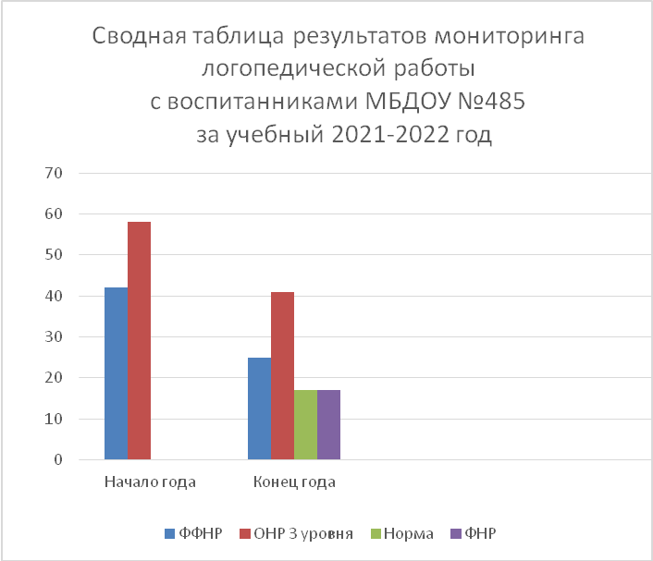

**Вывод**: Норма –2 человека. ФФНР - 5 человек. ОНР 3 уровня - 5 человек.